

TMS Stories MediTransCare

Einführung Deutsch

Version 0.1

20.11.2005

Your partner to set your business into real-time

Inhaltsverzeichnis

TMS Stories MediTransCare 1
Abbildungsverzeichnis 2
1 MediTransCare - Über das Unternehmen 4
2 Der Zustellprozess 6
1.1 Der Auftrag 6
1.2 Auftragvergabe 6
1.3 Transportplanung 6
1.4 Transportabfertigung und Verladung 6
1.5 Transportdurchführung – Track and Trace 7
1.6 Übernahme 8
3 Prozess-Events 9
4 Simpler Prozess 13
5 Metriken 15
6 Story 1 – Verletzung des Temperaturintervalls 16
1.7 Ausgangspunkt 16
7 Vorbereitung 16
8 Der Transport 16
9 Übernahme 17
10 Fazit 17
11 Ausgangspunkt 20
12 Vorbereitung 20
13 Der Transport 21
14 Übernahme 21
15 Fazit 21
16 Durch die ständige Überwachung der Lieferung kann das System schnellstmöglich auf das auftretende Problem reagieren. So kann auch im Fehlerfall reagiert werden, um Bestellungen doch noch zu erfüllen. 21
17 Ausgangspunkt 24
18 Vorbereitung 24
19 Der Transport 25
20 Die Übernahme 26
21 Fazit 26
22 Ausgangspunkt 29
23 Vorbereitung 29
24 Der Transport 30
25 Die Übernahme 31
26 Fazit 31
27 Ausgangspunkt 34
28 Vorbereitung 34
29 Der Transport 37
30 Die Übernahme 38
31 Fazit 38

Abbildungsverzeichnis

Abbildung 1: Transportnetz von MediTransCare 5
Abbildung 2: Transportverpackung von Gütern 7
Abbildung 3: Darstellung der Events für 1. Story 18
Abbildung 4: Darstellung der 1. Story 19
Abbildung 5: Darstellung der Events für 2. Story 22
Abbildung 6: Darstellung der 2. Story 23
Abbildung 7: Darstellung der Events für 3. Story 27
Abbildung 8: Darstellung der 3. Story 28
Abbildung 9: Darstellung der Events für 4. Story 32
Abbildung 11: Zustellung von verschiedenen Lagern in Europa 36
Abbildung 12: Darstellung der Events für 5. Story 39

- MediTransCare - Über das Unternehmen
Das Unternehmen MediTransCare ist ein auf medizinische Güter spezialisiertes Unternehmen mit Zentrale in Wien, deren Abnehmer und Auftraggeber in ganz Europa verteilt sind. Der Schwerpunkt des Unternehmens liegt auf der fristgerechten und auf Sicherheit bedachten Lieferung von medizinischen Waren, wofür ein betriebseigenes Lagernetz über Europa aufgebaut wurde.

Gerade im Bereich der Lieferung und Zwischenlagerung von Arzneimitteln, wie etwa Medikamenten, darf unter keinen Umständen die Kühlkette unterbrochen werden oder das Verfallsdatum überschritten werden. Des Weiteren muss die Sicherung der Waren gegen Diebstahl (Missbrauch) gewährleistet sein.

Der Anspruch im Bereich der medizinischen Versorgung wächst immer stärker und die logistischen Anforderungen im Bezug auf eine ökonomische Verteilung bilden hier den Schwerpunkt. Viele Kunden schätzen eine Just in Time Lieferung wobei besonderes Augenmerk darauf gelegt wird, dass keine Versorgungsengpässe oder Überkapazitäten vor Ort auftreten.

Hier setzt das Unternehmen auf IT-Systeme welche die Bedürfnisse der Kunden schon im Vorhinein erkennen und entgegen wirken können. Solche Profile können aus Verhaltensmustern der Bestellungen von Kunden und saisonellen Erfahrungswerten abgeleitet werden. So wird automatisch erkannt, dass sich ein Engpass abzeichnet und eine Pufferlieferung angefordert, zwischengelagert, gesichert und dann bei Bedarf innerhalb von Stunden an den Kunden ausgeliefert.

Die Auslieferung von Waren erfolgt durch eine kostenoptimierte Auswahl von verlässlichen Spediteuren, die unter den gegebenen Lieferbedingungen die Lieferung zeitgerecht durchführen können. Dafür wird mit den gewählten Spediteuren ein Zeitplan erarbeitet, um eine termingerechte Durchführung garantieren zu können.

Die Pufferung der medizinischen Güter innerhalb von MediTransCare erfolgt durch die Verteilung auf regionale Lager, die den Standard für Arzneimittellagerungen erfüllen und von denen aus die lokalen Zusteller innerhalb von Stunden den Kunden bedienen können.

Grundsätzlich kann MediTransCare in ganz Europa innerhalb von 4 bis 7 Tagen von einem Lager ein Anderes beliefern. Als Transportmittel für die Lieferung werden abhängig der Anforderungen LKWs oder Flugzeuge herangezogen.

Der gesamte Liefervorgang steht unter ständiger Überwachung, sodass auf jede Art von Problem (wie etwa Terminverzögerung, Qualitätsverletzungen, Schwund) sofort reagiert werden kann.

Abbildung 1: Transportnetz von MediTransCare


- Der Zustellprozess
Bei einem klassischen Zustellprozess werden grundsätzlich folgenden Phasen durchlaufen:

- Transportplanung (Load Planning )
- Auftragsvergabe (Load Tendering)
- Transportabfertigung und Verladung (Carrier Dispatch and Load)
- Transportdurchführung (InTransit – Track and Trace)

Im Weiteren wird hier die Abwicklung einer Lieferung zwischen zwei regionalen Lagern von MediTransCare beschrieben. Dieser Prozess sieht, begonnen von der Bestellung bis zur tatsächlichen Ablieferung am Zielort, wie folg aus:
  - Der Auftrag
Ein regionales Lager fordert die Lieferung eines oder mehrere Produkte, sobald der Lagerstand einen Schwellwert unterschritten hat, ein höherer Bedarf erwartet wird oder große Kundenbestellungen anstehen. Dies geschieht üblicherweise über ein IT System. Die Bestellung wird anschließend an den zuständigen Koordinator für die Abfertigung und Planung von ausgehenden Waren (Transportation Planner) weitergeleitet der den Auftrag dann weiterbearbeitet.
  - Auftragvergabe
Der Transportation Planner leitet die Bestellung mit ihren Frachtdaten und Rahmenbedingungen an ein Pool von Spediteuren weiter.

Bei MediTransCare wird bei fast allen Zustellungen ein gekühlter Transport benötigt, da die transportierten medizinischen Güter nur innerhalb eines Temperaturintervalls intakt bleiben. Es kann auch vorkommen, dass in einem Transport unterschiedliche Temperaturzonen herrschen müssen weil verschiedenen Waren zusammen zugestellt werden. Das erfordert spezielles Equipment um die Lagerzonen klimatisch abzutrennen. Diese Anforderungen müssen vor einem Transport an die beteiligten Spediteure weitergeleitet werden, damit das richtige Equipment vorbereitet wird.

Die kontaktierten Spediteure haben innerhalb eines Zeitfensters die Möglichkeit eine Zustellung zu übernehmen, oder diese abzulehnen.
  - Transportplanung
Sobald entschieden ist, welcher Spediteur die Zustellung durchführen wird, wird mit diesem ein detaillierter Plan ausgearbeitet wie der Transport ablaufen soll.

Dieser Plan enthält die Etappen, die die Zustellung auf dem Weg zu ihrem Zielort zurücklegen wird. So wird die Lieferung von Wien nach Madrid etwa über die Route Wien-München und München-Madrid transportiert, wobei die Güter über Nacht im Münchner Lager der Spedition zwischengelagert werden.

Um den Transport steuern und überwachen zu können, werden, neben den geplanten Lieferzeiten, Pufferzeiten für den frühesten Beginn und das späteste Ende jede Etappe vereinbart. Dies dient dazu, eine drohende Verzögerung möglichst frühzeitig erkennen zu können.
  - Transportabfertigung und Verladung
Die transportierten medizinischen Güter werden üblicherweise in Styroporboxen verpackt, die dann in Containern aufgestapelt werden und (wenn nötig) mit Trockeneis gekühlt werden.

Abbildung 2: Transportverpackung von Gütern

DataLogger
DataLogger
Styroporbox
Styroporbox
Styroporbox
Produkte
Zwischen den gestapelten Boxen werden mehrere DataLogger gelegt die üblicherweise während des Transports alle 60min die Temperatur messen und somit bei der Auswertung eine Aussage über die Qualität der Ware nach einer Lieferung machen können.

Die DataLogger werden, bevor die Fracht verpackt wird, mit folgenden Informationen programmiert
- Id des Loggers
- Bestellnummer
- Zielort
- Min-Max Grenzen der Temperatur
- Wie oft soll Temperatur überprüft werden (Standard: alle 60min)
- Wer hat den Logger programmiert

Ein DataLogger hat eine maximale Speicherkapazität von 200 Messungen und daher ist die Transportdauer beschränkt!
  - Transportdurchführung – Track and Trace
Die Lieferung wird am Startort dem Spediteur übergeben, der für den Weitertransport verantwortlich ist.

Üblicherweise geht der Transport über mehrere Stationen in denen die Ware umgeladen werden muss. Etwa:

- Der Transport geht über mehrere Stationen per LKW oder Bahn an den gewünschten Zielort.
- Der Spediteur übergibt die Ware an einen Flugunternehmer, der die Lieferung weiterführt. Am Zielort angelangt wird sie wiederum an einen lokalen Zusteller übergeben, der dann die Ware an den Zielort zustellt.

Am Ende jeder Etappe wird die Lieferung überprüft. Einerseits wird betrachtet, ob die Zustellung sich noch im Zeitplan befindet, andererseits muss die Qualität der Ware kontrolliert werden.

Hierfür werden die Datalogger ausgewertet, um gewährleisten zu können, dass am letzten Transportabschnitt die erlaubten Temperaturintervalle nicht verletzt wurden. Außerdem wird eine quantitative Kontrolle durchgeführt, um Schwund oder Verlust sofort zu erkennen.
  - Übernahme

Wenn die Ware am Zielort angelangt ist, wird sie erneut von einem Lagermitarbeiter begutachtet. Der Transport muss vollständig und optisch in Ordnung sein. Anschließend werden die DataLogger entnommen und ausgewertet.

Ist auch hier alles in Ordnung und die Zustellung zeitgerecht war, kann der Transport als Erfolg gewertet und abgeschlossen werden.

- Prozess-Events
In diesem Abschnitt werden die Events erklärt, die beim Durchlaufen des Prozesses entstehen.

OrderReceived (OrderId, DateTime, DeliveryDate, Destination, ProductCollection)
Dieses Event wird beim Empfang einer neuen Bestellung generiert.
<OrderReceived>
<OrderId>14765</OrderId>
<DateTime>2005-10-31T11:31:02</DateTime>
<DeliveryDate>2005-11-12T06:00:00</DeliveryDate>
<Destination>Madrid</Destination>
<ProductCollection>
<Product>
<ProductId>Arzeutic</ProductId>
<Amount>700</Amount>
</Product>
</ProductCollection>
</OrderReceived>

OrderConfirmed (OrderId, DateTime)
Dieses Event wird erzeugt, wenn eine Bestellung angenommen wird.
<OrderConfirmed>
<OrderId>14765</OrderId>
<DateTime>2005-10-31T13:45:17</DateTime>
</OrderConfirmed>

ShipmentTenderIssued (OrderId, DateTime, FurtherInfo)
Die Bestellung inklusive Rahmenbedingungen wird an ein Pool von Spediteuren gesandt.
<ShipmentTenderIssued>
<OrderId>14765</OrderId>
<DateTime>2005-10-31T14:12:54</DateTime>
<FurtherInfo>
<ShipmentInfo>
<From>Vienna</From>
<To>Madrid</To>
<DeliveryDate>2005-11-12T06:00:00</DeliveryDate>
<TransportType>Truck</TransportType>
<Price>2500</Price>
<MinTemp>3</MinTemp>
<MaxTemp>8</MaxTemp>
</ShipmentInfo>
</FurtherInfo>
</ShipmentTenderIssued>

ShipmentTenderAccepted (OrderId, CarrierId, DateTime)
Der Spediteur nimmt die Lieferung der Bestellung unter den gegebenen Rahmenbedingungen an.
<OrderConfirmed>
<OrderId>14765</OrderId>
<CarrierId>433</CarrierId>
<DateTime>2005-10-31T13:45:17</DateTime>
</OrderConfirmed>

ShipmentTenderRejected (OrderId, CarrierId, DateTime)
Der Spediteur lehnt die Lieferung der Bestellung unter den gegebenen Rahmenbedingungen ab.
<ShipmentTenderRejected>
<OrderId>14765</OrderId>
<CarrierId>532</CarrierId>
<DateTime>2005-10-31T15:12:21</DateTime>
</ShipmentTenderRejected>

ShipmentCreated (OrderId, TransportId, CarrierId, DateTime, DatePlannedShipped, DatePlannedDelivered, DateEarlyBuffered, DateLateBuffered, LocationFrom, LocationTo, Miles, PlannedFreightCosts, TransportType)
Die Eckdaten der Zustellung einer Fracht. Mit der Spedition vereinbart. Diese Werte sollen von einer erfolgreichen Zustellung eingehalten werden, und werden vom System ständig überwacht. Ein Shipment kann aus mehreren Etappen (Sequenzen TransportStart-TransportEnd) bestehen, die hier definiert werden.
<ShipmentCreated>
<OrderId>14765</OrderId>
<DateTime>2005-10-31T15:45:25</DateTime>
<Transport>
<TransportInfo>
<TransportId>42322</TransportId>
<CarrierId>433</CarrierId>
<DatePlannedShipped>2005-11-07T08:15:00</DatePlannedShipped>
<DatePlannedDelivered>2005-11-7T17:00:00</DatePlannedDelivered>
<DateEarlyBuffered>2005-11-06T16:00:00</DateEarlyBuffered>
<DateLateBuffered>2005-11-08T06:00:00</DateLateBuffered>
<LocationFrom>Vienna</LocationFrom>
<LocationTo>Munich</LocationTo>
<Miles>422</Miles>
<PlannedFreightCosts>690</PlannedFreightCosts>
<TransportType>Truck</TransportType>
</TransportInfo>
<TransportInfo>
<TransportId>42323</TransportId>
<CarrierId>433</CarrierId>
<DatePlannedShipped>2005-11-08T14:00:00</DatePlannedShipped>
<DatePlannedDelivered>2005-11-0T17:00:00</DatePlannedDelivered>
<DateEarlyBuffered>2005-11-07T17:00:00</DateEarlyBuffered>
<DateLateBuffered>2005-11-12T06:00:00</DateLateBuffered>
<LocationFrom>Munich</LocationFrom>
<LocationTo>Madrid</LocationTo>
<Miles>1810</Miles>
<PlannedFreightCosts>690</PlannedFreightCosts>
<TransportType>Truck</TransportType>
</TransportInfo>
</Transport>
</ShipmentCreated>

DataLoggerConfigured (OrderId, LoggerId, DateTime, Staffmember, MinTemp, MaxTemp, SenseInterval, Destination)
Einstellungen der DataLogger für die Überwachung der Lieferung.
<DataLoggerConfigured>
<OrderId>14765</OrderId>
<LoggerId>977</LoggerId>
<DateTime>2005-11-02T16:01:44</DateTime>
<Staffmember>Michael Johnson</Staffmember>
<MinTemp>3</MinTemp>
<MaxTemp>8</MaxTemp>
<SenseInterval>60</SenseInterval>
<Destination>Madrid</Destination>
</DataLoggerConfigured>

ShipmentStarted (OrderId, DateTime)
Signalisiert den Start der Transportdurchführung einer Bestellung.
<ShipmentStarted>
<OrderId>14765</OrderId>
<DateTime>2005-11-07T08:15:11</DateTime>
</ShipmentStarted>

TransportStart (OrderId, TransportId, DateTime, Location, CarrierId)
Der Beginn eines Transportes. Beginn einer Etappe der Lieferung.
<TransportStart>
<OrderId>14765</OrderId>
<TransportId>42322</TransportId>
<DateTime>2005-11-07T08:20:41</DateTime>
<Location>Vienna</Location>
<CarrierId>433</CarrierId>
</TransportStart>

ShipmentExpedited (OrderId, TransportId, DateTime, DatePlannedShipped, DatePlannedDelivered, DateEarlyBuffered, DateLateBuffered, LocationFrom, LocationTo, Miles, PlannedFreightCosts, TransportType)
Es kann bei einem Transport vorkommen, dass dieser beschleunigt werden muß und dadurch sich dessen Route verändert. Dieses Event wird dann erzeugt wenn ein geplanter Transport abgebrochen bzw. verändert wird.
<ShipmentExpedited>
<OrderId>14765</OrderId>
<DateTime>2005-10-31T15:45:25</DateTime>
<Transport>
<TransportInfo>
<TransportId>42322</TransportId>
<CarrierId>433</CarrierId>
<DatePlannedShipped>2005-11-07T08:15:00</DatePlannedShipped>
<DatePlannedDelivered>2005-11-7T17:00:00</DatePlannedDelivered>
<DateEarlyBuffered>2005-11-06T16:00:00</DateEarlyBuffered>
<DateLateBuffered>2005-11-08T06:00:00</DateLateBuffered>
<LocationFrom>Vienna</LocationFrom>
<LocationTo>Munich</LocationTo>
<Miles>422</Miles>
<PlannedFreightCosts>690</PlannedFreightCosts>
<TransportType>Truck</TransportType>
</TransportInfo>
</Transport>
</ShipmentExpedited>

TransportEnd (OrderId, TransportId, DateTime, Location, CarrierId)
Das Ende eines Transportes. Das Ende einer Etappe der Lieferung.
<TransportStart>
<OrderId>14765</OrderId>
<TransportId>42322</TransportId>
<DateTime>2005-11-07T16:07:07</DateTime>
<Location>Munich</Location>
</TransportStart>

DataLoggerRead (OrderId, LoggerId, DateTime, Staffmember, TempData)
Die ausgelesenen Temperaturdaten. Wird am Ende jeder Etappe durchgeführt und in das System eingespeist.
<DataLoggerRead>
<OrderId>14765</OrderId>
<LoggerId>977</LoggerId>
<DateTime>2005-11-07T16:17:37</DateTime>
<Staffmember>Weiss-Mueller</Staffmember>
<TempData>
<LogEntry>
<DateTime>2005-11-07T13:00:00</DateTime>
<Temp>-3.3</Temp>
</LogEntry>
<LogEntry>
<DateTime>2005-11-07T13:00:00</DateTime>
<Temp>-3.2</Temp>
</LogEntry>
[…]
</TempData>
</DataLoggerRead>

ShipmentAudit (OrderId, DateTime, Staffmember, CheckedProducts, Valid)
Die Quantitative Überprüfung der Lieferung, ob die Waren noch komplett sind. Wird am Ende jeder Etappe durchgeführt und in das System eingespeist.
<ShipmentAudit>
<OrderId>14765</OrderId>
<DateTime>2005-11-07T16:25:37</DateTime>
<Staffmember>Weiss-Mueller</Staffmember>
<CheckedProducts>
<Product>
<ProductId>Arzeutic</ProductId>
<Amount>700</Amount>
</Product>
</CheckedProducts>
<Valid>True</Valid>
</ShipmentAudit>

ShipmentDelivered (OrderId, DateTime, Success)
Signalisiert die Erfüllung einer Bestellung. Nachdem die Lieferung den Zielort erreicht hat, und keine Probleme aufgetreten sind, wird sie als Erfolg gewertet.
<ShipmentDelivered>
<OrderId>14765</OrderId>
<DateTime>2005-11-10T17:07:11</DateTime>
<Success>True</Success>
</ShipmentDelivered>
- Simpler Prozess
- Das MediTransCare Lager Paris fordert die Lieferung von 2300 Stück Tosalum.
OrderReceived (OrderId, DateTime, DeliveryDate, Destination, ProductCollection [ProductId, Amount])
- MediTransCare bestätigt die eingegangene Bestellung
OrderConfirmed (OrderId, DateTime)
- MediTransCare schickt anschließend ein Lieferanfragen an seine Spediteure aus:
ShipmentTenderIssued (OrderId, DateTime, FurtherInfo [From, To, DeliveryDate, TransportType, Price, MinTemp, MaxTemp])
- Ein Spediteur X lehnt die Übernahme des Auftrages ab:
ShipmentTenderRejected(OrderId, CarrierId_X, DateTime)
- Ein SpediteurY übernimmt den Auftrag:
ShipmentTenderAccepted(OrderId, CarrierId_Y, DateTime)
- Ein Lieferplan für die Zustellung wird zusammengestellt:
ShipmentCreated (OrderId, DateTime, Transport [TransportId, CarrierId, DatePlannedShipped, DatePlannedDelivered, DateEarlyBuffered, DateLateBuffered, LocationFrom, LocationTo, Miles, PlannedFreightCosts, TransportType])
- Die DataLogger für die Temperaturprotokollierung werden programmiert:
DataLoggerConfigured (OrderId, LoggerId, DateTime, Staffmember, MinTemp, MaxTemp, SenseInterval, Destination)
- Der Transporter vom Spediteur kommt an der Verladerampe an um die Lieferung abzuholen und der Transport beginnt:
ShipmentStarted(OrderId, DateTime)
- Waren werden verladen und der Transport fährt ab:
TransportStart(OrderId, TransportId_Etappe1, DateTime, Location_Start, CarrierId)

- Zielort der ersten Transportetappe wird erreicht:
TransportEnd (OrderId, TransportId_Etappe1, DateTime, Location_B, CarrierId)

- Der Datalogger wird ausgelesen um die Temperaturwerte während des Transports zu kotrollieren:
DataLoggerRead (OrderId, LoggerId, DateTime, StaffMember, TempData [DateTime, Temp])
- Die Vollständigkeit und Qualität der Lieferung wird von einem Mitarbeiter kontrolliert:
ShipmentAudit(OrderId, DateTime, Staffmember, CheckedProducts [ProductId, Amount], Valid)

- Transport fährt weiter:
TransportStart(OrderId, TransportId_Etappe2, DateTime, Location_B, CarrierId)

- Zielort der Lieferung wird erreicht:
TransportEnd (OrderId, TransportId_Etappe1, DateTime, Location_Ziel, CarrierId)

- Der Datalogger wird ausgelesen um die Temperaturwerte während des Transports zu kotrollieren:
DataLoggerRead (OrderId, LoggerId, DateTime, StaffMember, TempData [DateTime, Temp])
- Die Vollständigkeit und Qualität der Lieferung wird von einem Mitarbeiter kontrolliert:
ShipmentAudit(OrderId, DateTime, Staffmember, CheckedProducts [ProductId, Amount], Valid)
- Nachdem die Qualität und Quantität überprüft wurde und die Zustellung zeitgerecht war, ist die Zustellung der Zustellung der Bestellung erfolgreich abgeschlossen:
ShipmentDelivered (OrderId, DateTime, Success)

- Metriken
Bezeichnung | Beschreibung | Beteiligte Events
Load Plan Time | Beginnt gleich nachdem eine neue Bestellung eingelangt ist.  Das Ende ist erreicht, wenn ein Spediteur die Zustellung angenommen hat und der genaue Frachtplan mit dem Spediteur geklärt wurde. | ShipmentCreated.DateTime -  OrderReceived.DateTime
SupplierQuality | Gibt signifikante Auskunft über die Zuverlässigkeit(Pünktlichkeit, Qualität, Quantität) eines Spediteurs. | ShipmentTenderIssued  ShipmentAccepted  ShipmentCreated  TransportStart  TransportEnd  ShipmentAudit  DataLoggerRead
OnTimeDelivery | Wurde die Bestellung rechtzeitig geliefert? Wie viel Prozent aller Lieferungen wurden rechtzeitig geliefert. | OrderReceived.DeliveryDate  TransportEnd.DateTime where  (TransportEnd.Location == OrderReceived.Destination)
DelayTime | Zeiten in denen der Transport aufgehalten wurde, und gegenüber der eigentlichen Planzeit verzögert ist. | ShipmentCreated.PlannedShipment  ShipmentCreated.PlannedDelivery  TransportStart.DateTime  TransportEnd.DateTime
CarrierResponseTime | Zeitraum zwischen Auftragsangebot und Zusage bzw. Absage durch den Spediteur.  (pro Spedition berechnet) | ShipmentTenderIssued  ShipmentAccepted,  ShipmentRejected where CarrierId=123
TendersRejected | Durch Spediteure abgewiesene Lieferaufträge. | ShipmentRejected where CarrierId=123
TendersAccepted | Durch Spediteure angenommene Lieferaufträge. | ShipmentAccepted where CarrierId=123
AverageYardWaitTime | Gibt die durchschnittliche Verweildauer zwischen zwei Etappen an. | TransportStart.LocationA –  TransportEnd.LocationA
Order Accuracy | Durchschnittswert wie oft eine Lieferung quantitativ und qualitativ in Ordnung war. | ShipmentDelivered.(Success==True) / ShipmentDelivered

- Story 1 – Verletzung des Temperaturintervalls
  - Ausgangspunkt
Das Lager in Madrid schätzt, am 14. November 2005 die untere Lagergrenze für das Produkt „Arzeutic“ zu erreichen. Deswegen bittet es am 31. Oktober 2005 um eine Lieferung von 700 Stück des Produktes bis 12. November 2005.

In Wien wird die Bestellung unter der Bestellnummer 14765 entgegengenommen und akzeptiert. Man kümmert sich um die weitere Abwicklung der Bestellung. (OrderReceived, OrderConfirmed)
- Vorbereitung
In einem ersten Schritt werden die Speditionen für den Transport gesucht, der unter folgenden Bedingungen Madrid anfährt (ShipmentTenderIssued):

- Abfahrt Zentrallager Wien 7. November 2005 Vormittag
- Ankunft Lager Madrid bis spätestens 12. November 2005
- Preis kleiner gleich 2500EUR

Das Produkt „Arzeutic“ verlangt außerdem eine besondere Behandlung während des Transportes: Um die Qualität garantieren zu können, muss das Produkt konstant zwischen einer Temperatur von 3°C und 8°C gehalten werden.

Die Speditionen Anger(532) und Fischer(142) lehnen den Transport mangels Kapazitäten ab. Die Spedition Weiss (433) erklärt sich bereit den Transport unter den gewünschten Voraussetzungen durchzuführen.
(ShipmentTenderRejected, ShipmentTenderAccepted)

Mit der Spedition Weiss wird ein Fahrplan für den Transport erarbeitet. Der Transport geht über die Route Wien – München – Madrid. Er soll am 7. November 2005, 08:15 starten und am 10. November 2005 08:00 in Madrid ankommen. Der früheste Zeitpunkt, an dem Sie in Wien die Lieferung bereitstellen können ist der 6. November, 16:00. Bis 12. November 06:00 muss der Transport spätestens ankommen, um Engpässe in Spanien zu vermeiden. (ShipmentCreated)

Um das Produkt während der Lieferung durchgehend überwachen zu können, werden zwei Datalogger konfiguriert die alle 60 Minuten protokollieren ob das Temperatur-intervall eingehalten wird. Die Datalogger werden mit dem Produkt verpackt, um möglichst genaue Temperaturwerte liefern zu können. (DataLoggerConfigured)
- Der Transport
Am 7. November 2005, 08:15 wird die Lieferung wie geplant von der Spedition Weiss (433) im Zentrallager Wien abgeholt. Die Fahrt nach München beginnt um 08:20 und endet um 16:07. (ShipmentStarted, TransportStart, TransportEnd)

Bei der Übergabe an das Münchner Lager der Spedition werden die Datalogger ausgewertet und die Lieferung auf ihre Vollständigkeit überprüft. Die Werte werden in das System eingespeist, und als gültige Werte erkannt. (DataLoggerRead, ShipmentAudit)

Am 8. November 2005, 06:30 setzt die Spedition Weiss wie geplant die Lieferung fort. (TransportStart)

- Übernahme
Am 9. November 14: 32 erreicht die Lieferung ihr Ziel und wird im madrilenischem Lager entgegengenommen. Alles sieht nach einer geglückten Lieferung aus: Der geplante Lieferzeitpunkt wurde eingehalten, der gewünschte Lieferzeitpunkt sogar untertroffen. (TransportEnd)

Beim Lesen der Datalogger erkennt das System jedoch, dass das verlangte Temperaturintervall von 3°C bis 8°C im Zeitraum von 7.November 2005 16:20 bis 8. November 7:00 verletzt wurde. Offensichtlich wurde in München das Produkt über Nacht zu warm gelagert. (DataLoggerRead)

Die Qualität des Produkts kann nicht mehr gewährleistet werden. Die Lieferung muss als fehlerhaft abgelegt werden. Somit fehlen im Spanischen Lager 700 Stück des Produkts „Arzeutic“, der Mindeststand wird am 14. November unterschritten werden. (ShipmentDelivered)

Um eine Eskalation zu vermeiden, muss sofort eine neue Lieferung angestoßen werden, die mit hoher Priorität bis spätestens 14. November in Madrid eingelangt.
- Fazit
Das System könnte nicht nur auf die fehlerhafte Lieferung aufmerksam machen, sondern sofort eine neue Bestellung auslösen, um eine Verspätung der Lieferung zu verhindern bzw. diese möglichst zu minimieren.

Abbildung 3: Darstellung der Events für 1. Story

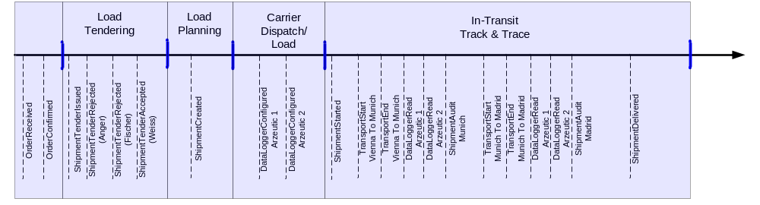

Abbildung 4: Darstellung der 1. Story

OrderReceived.DeliveryDate
Transport Wien - München
Transport München - Madrid
Verletzung des Temperaturintervalls erkannt
Meldung
Lieferung ist wertlos
Wiederholung der Lieferung
…
OrderReceived
DataloggerRead
DataloggerRead
Gültiges Temperatur-
intervall 3°C – 8°C
Verletzung des
Temperaturintervalls

- Ausgangspunkt
In Wien werden am 22. November 2005 400 Einheiten des Produkts „Tosalumn“ und 1000 Einheiten des Produkts „Zatanol“ benötigt, die nicht aus den eigenen Lagerbeständen befriedigt werden können.

Wien bittet daher am 11.11.2005 um eine Lieferung dieser beiden Produkte bis zum 21. November, da hausintern noch einige Qualitätskontrollen durchzuführen sind.

In Paris wird die Bestellung unter der Bestellnummer 15328 entgegengenommen und akzeptiert. Man kümmert sich um die weitere Abwicklung der Bestellung. (OrderReceived, OrderConfirmed)
- Vorbereitung
In einem ersten Schritt werden am Nachmittag des Freitag, 11.11. 2005 eine Spedition für den Transport gesucht, die unter folgenden Bedingungen Wien anfährt (ShipmentTenderIssued):

- Abfahrt Paris 15. November 2005 08:30, davor können die Produkte noch nicht in ausreichender Menge zu Verfügung gestellt werden.
- Ankunft Wien bis spätestens 21. November 2005, 07:00
- Preis kleiner gleich 2040EUR

Die Produkte verlangen zudem eine besondere Behandlung während des Transportes: Um die Qualität garantieren zu können, muss das Produkt „Tosalumn“ konstant zwischen einer Temperatur von -10°C und -2°C, und das Produkt „Zatanol“ konstant zwischen 5°C und 9°C gehalten werden. Da beide Produkte aus Kostengründen gleichzeitig nach Wien transportiert werden sollen, wird ein spezieller LKW mit 2 getrennten Kühlräumen benötigt.

Die Speditionen Anger(532) und Fischer(142) lehnen den Transport noch am Freitag, 11.11. 2005. Am Morgen des 14. Novembers lehnt die Spedition Weiss (433) ebenfalls ab, doch die Spedition Panner(342) ist bereit den Transport unter den genannten Konditionen durchzuführen. (ShipmentTenderRejected, ShipmentTenderAccepted)

Mit der Spedition Panner wird ein Fahrplan für den Transport erarbeitet. Der Transport geht über die Route Paris – Frankfurt – München - Wien. Er soll am 15. November 2005, 08:30 starten und am 16. November 2005 19:30 in Wien ankommen. Bis 21. November 07:00 muss der Transport spätestens ankommen, damit in Wien der Bedarf am 22. November befriedigt, und davor noch die notwendigen Qualitätskontrollen durchgeführt werden können. (ShipmentCreated)

Um das Produkt während der Lieferung durchgehend überwachen zu können, werden zwei Datalogger pro Produkt konfiguriert. Diese sollen alle 30 Minuten protokollieren ob das Temperaturintervall eingehalten wird. Die Datalogger werden mit dem Produkt verpackt, um möglichst genaue Temperaturwerte liefern zu können. (DataLoggerConfigured)
- Der Transport
Am 15. November 2005, 09:30 beginnt der Transport im Lager Paris um eine Stunde verspätet. Das Fahrziel Frankfurt wird um 17:41 erreicht. (ShipmentStarted, TransportStart, TransportEnd)

Bei der Übergabe der Lieferung an das Frankfurter Lager der Spedition werden die Datalogger ausgewertet und die Lieferung auf ihre Vollständigkeit überprüft. Die Werte werden in das System eingespeist, und als gültige Werte erkannt. (DataLoggerRead, ShipmentAudit)

Am 16. November 2005, 06:03 setzt die Spedition Panner den Transport von Frankfurt Richtung München fort. Um 11:17 erreicht die Lieferung München, wo sie umgeladen werden muß. (TransportStart, TransportEnd)

Die Datalogger werden erfolgreich ausgewertet, doch bei der Überprüfung der Ware sind plötzlich nur noch 297 Einheiten des Produkts „Tosalumn“ vorhanden. (DataLoggerRead, ShipmentAudit)

Das System erkennt den Schwund in der Lieferung, und reagiert: Bis 21. November 2005 07:00 müssen zusätzlich 103 Einheiten des Produkts „Tosalumn“ nach Wien geliefert werden um den Bedarf am 22. November decken zu können. Ein Mitarbeiter wird beauftragt, Kontakt mit dem Lager Frankfurt der Spedition aufzunehmen ob dort die fehlenden Einheiten aufzufinden sind. Ist dies nicht der Fall, muss das System eine neue Order über 103 Einheiten „Tosalumn“ auslösen.

Die Lieferung wird trotz alledem um 11:49 fortgesetzt, und erreicht am 16. November 2005 um 19:38 ihr Ziel im Lager Wien.
- Übernahme
Bei der Übernahme in Wien zeigen die Datalogger weiterhin keine Verletzungen der Temperaturintervalle an. Die Überprüfung der Ware ergibt wiederum 297 Einheiten „Tosalumn“ und 1000 Einheiten „Zatanol“. (DataLoggerRead, ShipmentAudit)

Die Lieferung kann nicht als Erfolg gewertet werden, da nicht die gewünschte Menge ihr Ziel erreicht hat. Der Schwund von 103 Einheiten „Tosalumn“ kann noch bis 21. November 07:00 ausgeglichen werden, ohne das sich die Verzögerung auf den Termin am 22. November auswirkt. (ShipmentDelivered)
- Fazit
- Durch die ständige Überwachung der Lieferung kann das System schnellstmöglich auf das auftretende Problem reagieren. So kann auch im Fehlerfall reagiert werden, um Bestellungen doch noch zu erfüllen.

Abbildung 5: Darstellung der Events für 2. Story

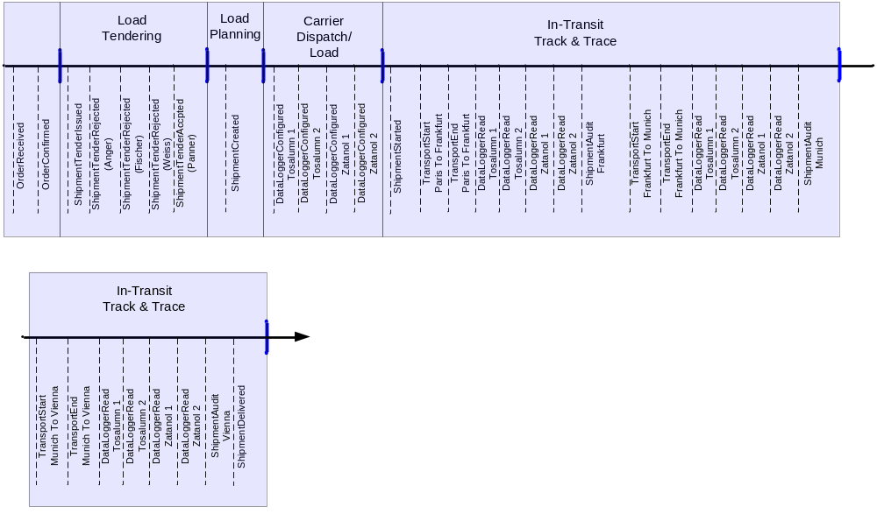
…
Abbildung 6: Darstellung der 2. Story

297 Tosalumn
297 Tosalumn
1000 Zatanol
1000 Zatanol
1000 Zatanol
400 Tosalumn
OrderReceived.DeliveryDate
Transport Paris - Frankfurt
Transport
Frankfurt - München
…
OrderReceived
ShipmentAudit
ShipmentAudit
ShipmentAudit
Transport München - Wien
Bei Kontrolle gezählte Stückzahlen
Schwund erkannt
Meldung an Mitarbeiter
Weiterführen der Lieferung
wenn nötig: ergänzende Lieferung 103 Stk. Tosalumn
- Ausgangspunkt
Das französische Zentrallager in Paris meldet, dass sich die Produkte Tosalumn und Gernazilin dem Ende zuneigen. Deshalb wird eine Bestellung am 3. Oktober 2005 an das Zentrallager in Wien aufgegeben. Geliefert werden sollen 500 Stück Tosalumn und 1000 Stück Gernazilin. Die absolute Deadline für die Lieferung wäre der 24.10. weil dann der Lagerstand auf ein Minimum gesunken ist.

Tabelle 1: Bestelldaten der 3. Story
Bestellung | 03.10.2005
Liefertermin | 24.10.2005
Produkte | Tosalumn, 500 Stk.  Gernazilin, 1000 Stk.
(OrderReceived, OrderConfirmed)

- Vorbereitung
Der Transport der bestellten Ware wird ausgeschrieben um geeignete Spediteure für die Zustellung zu suchen. Die Route und die Lieferbedingungen schauen dabei wie folgt aus:

Tabelle 2: Zustelldaten der 3. Story
Abfahrt | Zentrallager Wien  18.10.2005
Ankunft | Lager Paris  19.10.2005
Transportbudget | EUR 3000,--
Liefertemp. für Tosalumn | MinTemp: -10  MaxTemp: -2
Liefertemp. für Gernazilin | MinTemp: 0  MaxTemp: 10
(ShipmentTenderIssued)

Die Spediteure Weiss (433) und Fischer (142) müssen das Lieferoffert ablehnen weil für den Transport spezielle Ausrüstung vorhanden sein muss, da zwei unterschiedliche Liefertemperaturen im Kühlcontainer herrschen müssen. Der Spedition Anger (532) steht die Ausrüstung in einem LKW zur Verfügung und der Lieferauftrag wird von ihnen übernommen.
(ShipmentTenderRejected, ShipmentTenderAccepted)
Gemeinsam wird ein Transportplan für die Waren ausgearbeitet der die Route über Saarbrücken in Deutschland nach Paris nimmt. Die Strecke ist ca. 1300km lang und der Transport sollte ohne Verzögerungen inklusive Ruhepausen 32 Stunden dauern.
Tabelle 3: Transportplan für 3. Story
Abfahrt | 7:00, 18.10.2005 Wien Zentrallager
Zwischenstopp | ca. 19:00, 18.10.2005 in Saarbrücken
Ankunft | ca. 15:00, 19.10.2005 Lager in Paris
(ShipmentCreated)

Um die Qualitätsstandards einzuhalten, werden - wie bei jeder gekühlten Lieferung - DataLogger zur Temperaturmessung beigelegt, die in 60 Minutenintervallen die gerade herrschende Temperatur mitloggen. Die Datalogger werden in die Styroporverpackungen schichtweise mit eingelegt um möglichst aussagekräftige Ergebnisse zu erhalten.
(DataLoggerConfigured)

Die Parameter für den geplanten Transport schauen wie folgt aus:

Tabelle 4: Von Wien nach Saarbrücken
CarrierId | 532 (Anger)
TransportId | 48001
PlannedShipped | 2005-10-18T07:00:00
PlannedDelivered | 2005-10-18T19:00:00
EarlyBuffered | 2005-10-18T07:00:00
LateBuffered | 2005-10-18T20:00:00
Route | Vienna To Saarbruecken
Miles | 570
PlannedFreightCosts | 1200

Tabelle 5: Von Saarbrücken nach Paris
CarrierId | 532 (Anger)
TransportId | 48002
PlannedShipped | 2005-10-19T07:00:00
PlannedDelivered | 2005-10-19T15:00:00
EarlyBuffered | 2005-10-18T20:00:00
LateBuffered | 2005-10-24T16:00:00
Route | Saarbruecken To Paris
Miles | 230
PlannedFreightCosts | 1000

- Der Transport
Am 18.10.2005 geht der Transport pünktlich um 7:00 vom Lager in Wien ab. In Saarbrücken angekommen werden die Datalogger für eine Routinekontrolle entnommen und die Werte ausgelesen.
Am Tag darauf um 7:00 möchte der Truckfahrer den Transport wieder aufnehmen und stellt ein Gebrechen an der elektrischen Anlage des Kühlcontainers im LKW fest. Die Fahrt könnte zwar weitergeführt werden, aber die spezielle Kühlung könnte unter Umständen nicht gewährleistet sein.

Das System erkennt den verzögerten Transportstart und benachrichtigt den zuständigen Mitarbeiter im Unternehmen über die Transportverzögerung. Dieser nimmt Kontakt zur Spedition Anger auf.

Die Spedition Anger hat bereits das Serviceunternehmen des Kühlcontainers verständigt: Die Anreise inklusive der Behebung des Defektes dauert volle 2 Tage. Ein Ersatzwagen steht nicht zur Verfügung. Die Beauftragung einer zusätzlichen Spedition wird jedoch als nicht sinnvoll bewertet, da noch genügen Pufferzeit zur endgültigen Lieferdeadline am 24. 11. 2005 vorhanden ist. Der Plan befindet sich jetzt jedoch in einer kritischen Phase. Falls die Reparatur länger als 2 Tage dauert kann der Transport am Wochenende nicht abfahren aufgrund eines Wochenendfahrverbotes für LKWs in Frankreich.

Nach durchgeführter Reparatur kann der Truck erst am 21.10.2005 um 9:00 in der Früh abfahren und kommt um 16:11 im Pariser Lager an.

(TransportStart, TransportEnd, DataLoggerRead, ShipmentAudit)
- Die Übernahme
Die Lieferung wird ausgepackt, abgezählt und die Datalogger werden ausgewertet. Die Produkte waren über die gesamte Transportdauer im erlaubten Temperaturintervall. (DataLoggerRead, ShipmentAudit)

Die Lieferung wird somit übernommen und der Transport abgeschlossen. Der geplante Lieferzeitpunkt wurde um einen Tag überzogen, die Lieferung konnte aber doch vor der Deadline geliefert werden. (ShipmentDelivered)

- Fazit
Das System könnte nicht nur ein eine Meldung von sich geben, dass etwas mit der Transportzeit nicht in Ordnung ist sondern auch automatisch alternative Lieferpläne generieren.

Wenn solche Verzögerungen mit diese Spezialhardware öfter auftauchen kann man den Schluss ziehen, dass solche Aufträge die Spedition mit ihrer speziellen Kühlhardware nicht mehr bekommt.

Abbildung 7: Darstellung der Events für 3. Story
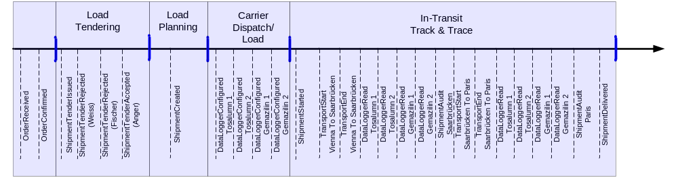

Abbildung 8: Darstellung der 3. Story
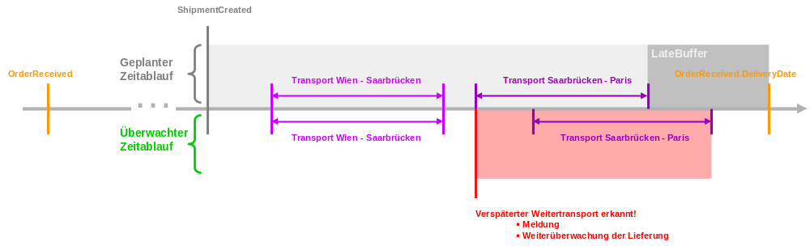

- Ausgangspunkt
Das britische Zentrallager in London meldet, dass sich ein Engpass an Pernazal abzeichnet und schickt eine Bestellung am 7. November an das Zentrallager in Wien. Geliefert werden sollen 5000 Stück des hoch temperaturempfindlichen Pernazals - wenn möglich noch bis zum Ende der Woche weil mit einem erhöhten Bedarf gerechnet werden muss. Meditranscare bestätigt die Bestellung und versichert, dass die Ware bis Freitag, den 11. November, in London eintreffen wird.

Tabelle 6: Bestelldaten der 3. Story
Bestellung | 07.11.2005
Liefertermin | 11.11.2005
Deadline | 11.11.2005
Produkte | Pernazal, 5000 Stk.
(OrderReceived, OrderConfirmed)

- Vorbereitung
Eine Ausschreibung der Ware an die Spediteure erfolgt unter Notiz, dass Pernazal hochsensibel gegenüber Temperaturschwankungen ist und eine sehr tiefe Kühltemperatur erfordert. Da genügend Lagerkapazitäten in Wien vorhanden sind, soll der Abtransport der Ware bereits am nächsten Tag erfolgen, um London möglichst früh beliefern zu können.

Tabelle 7: Zustelldaten der 3. Story
Abfahrt | Zentrallager Wien  08.11.2005
Ankunft | Lager London  09.10.2005
Transportbudget | EUR 5000,--
Liefertemp. für Pernazal | MinTemp: -20  MaxTemp: -10
(ShipmentTenderIssued)

Die Spediteure Weiss (433) und Fischer (142) müssen die Lieferung ablehnen, weil für den Transport spezielle Kühlausrüstung vorhanden sein muss um Pernazal auf konstant tiefer Temperatur halten zu können. Die Spedition Anger (532) verfügt über freie Kapazitäten solcher Container und Ausrüstung und nimmt den Lieferauftrag an.
(ShipmentTenderRejected, ShipmentTenderAccepted)

Ein Transportplan wird ausgearbeitet der auf direktem Weg und ohne Pause nach Rotterdam führt. Für die 12 Stunden lange Strecke sind 2 Fahrer notwendig die sich abwechseln damit keine Zwischenstopps aus gesetzlichen Gründen notwendig werden. Die Strecke beträgt 1200km und führt über gut ausgebaute Autobahnen in Deutschland und in den Niederlanden. Anschließend wird der LKW auf eine Fähre geladen und 4 Stunden später trifft die Lieferung im Lager in London ein.

Tabelle 8: Transportplan für 3. Story
Abfahrt | 7:00, 08.11.2005 Wien Zentrallager
Zwischenstopp | ca. 20:00, 08.11.2005 in Rotterdam
Ankunft | ca. 00:30, 09.10.2005 Lager in London
(ShipmentCreated)

Um die Qualitätsstandards einzuhalten werden, wie immer bei gekühlten Lieferungen, DataLogger zur Temperaturmessung beilgelegt die in 60 Minutenintervallen die gerade herrschende Temperatur mitloggen. Die Datalogger werden in die Styroporverpackungen schichtweise mit eingelegt um möglichst aussagekräftige Ergebnisse zu erhalten.
(DataLoggerConfigured)

Die Parameter für den geplanten Transport sehen wie folgt aus:

Tabelle 9: Von Wien nach Rotterdam
CarrierId | 532 (Anger)
TransportId | 48005
PlannedShipped | 2005-11-08T07:00:00
PlannedDelivered | 2005-11-08T19:00:00
EarlyBuffered | 2005-11-08T07:00:00
LateBuffered | 2005-11-08T20:00:00
Route | Vienna To Rotterdam
Miles | 470
PlannedFreightCosts | 2200

Tabelle 10: Von Rotterdam nach London
CarrierId | 532 (Anger)
TransportId | 48006
PlannedShipped | 2005-11-08T21:00:00
PlannedDelivered | 2005-11-09T00:30:00
EarlyBuffered | 2005-11-08T19:00:00
LateBuffered | 2005-11-11T01:00:00
Route | Rotterdam To London
Miles | 250
PlannedFreightCosts | 1500
(ShipmentCreated)

- Der Transport
Am 08. November 2005 geht der Transport einwenig verspätet um 07:30 vom Lager in Wien ab. Kurz vor München wird festgestellt, dass die Bediensteten der Fährengesellschaften einen Streik ausgerufen haben.

Kurzerhand wird ein neuer Plan erstellt, welche die Lieferung zum Flughafen München umleitet und die Fracht von dort mit einer Lufthansamaschine (733) nach London befördert. Diese Entscheidung ist notwendig, weil der Streik unbestimmte Zeit dauernd würde.

Falls der Transport über Frankreich umgeleitet werden würde, würde die Ware zu spät ankommen, da die Fahrer gesetzliche Pausen einlegen müssten. Die Qualität der Ware wäre ebenfalls nicht gesichert weil die DataLogger, aufgrund ihrer beschränkten Speicherkapazität, bis zur Auslieferung keine Messungen mehr vornehmen würden.

Tabelle 11: Neuer Transportplan für 3. Story
Abfahrt | 12:00, 08.11.2005 Flughafen München
Zwischenstopp | ca. 13:30, 08.11.2005 Flughafen Heathrow
Ankunft | ca. 14:30, 09.10.2005 Lager in London

Vom Flughafen aus wird der Container von MediTransCare (001) selber überstellt, da für kurze Fahrten geeignete Fahrzeuge bereitstehen.
(TransportStart, TransportEnd, DataLoggerRead, ShipmentAudit)

Die Parameter für den neuen Ausweichplan sehen wie folgt aus:

Tabelle 12: Von München nach London
CarrierId | 532 (Anger)
TransportId | 48007
PlannedShipped | 2005-11-08T12:00:00
PlannedDelivered | 2005-11-08T13:30:00
EarlyBuffered | 2005-11-08T12:00:00
LateBuffered | 2005-11-11T16:00:00
Route | Munich To London
Miles | 430
PlannedFreightCosts | 5200

- Die Übernahme
Im Lager in London wird die Lieferung entladen, die DataLogger entnommen und eine Qualitätskontrolle der Ware wird durchgeführt mit einem ausgezeichneten Ergebnis. Die Ware war perfekt gekühlt und es sind keine Temperaturschwankungen aufgetaucht.
(DataLoggerRead, ShipmentAudit)

Die Ware früher als ursprünglich geplant angekommen, das Budget wurde überschritten und der Transport ist abgeschlossen.
(ShipmentDelivered)

- Fazit
Das System kann Mitarbeiter auf Probleme beim Transport aufmerksam machen. Es könnte außerdem alternative Routen vorschlagen. So zum Beispiel erkennt es, dass am Flughafen in München eine Linienfrachtmaschine unausgelastet bereitsteht und es direkt am angesteuerten Weg liegt. Das kann es dann auch gleich als alternative Route vorschlagen inkl. Mehrkosten.
Abbildung 9: Darstellung der Events für 4. Story
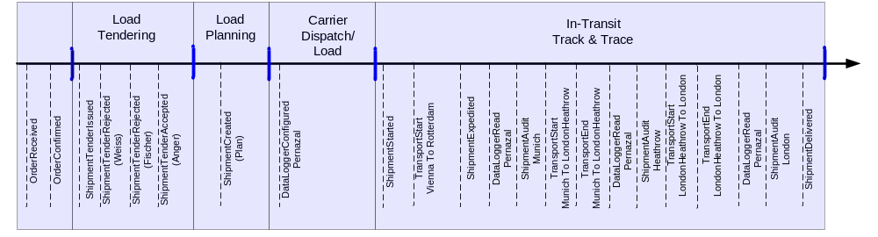
DeliveryDate
Transport
München - London
…
OrderReceived
Streik
Transport
Wien - Rotterdam
Umleitung
nach München

geplante
Lieferzeit

Abbildung 10: Darstellung der 4. Story

- Ausgangspunkt
In Spanien ist der erste Fall des mutierten Vogelgrippeviruses aufgetaucht. A/H5N1 hat sich mit dem Humangrippevirus gekreuzt und eine Grippeseuche ist ausgebrochen. Da der neu entstandene Stamm resistent gegenüber Oseltamivir (alias Tamiflu) ist, müssen große Mengen an Pernazal aus dem Hauptlager in Wien bestellt werden um die Bevölkerung ausreichend versorgen zu können.

Es werden 50.000 Einheiten des hochwirksamen Pernazals am 7. November bestellt. Die Lieferung soll so schnell wie möglich erfolgen aber bis spätestens 10. November im spanischen Lager eingehen um eine Erstversorgung der Bevölkerung zu sichern.

Tabelle 13: Bestelldaten der 5. Story
Bestellung | 07.11.2005
Liefertermin | 10.11.2005
Produkte | Pernazal, 50.000 Stk.
(OrderReceived, OrderConfirmed)

Durch die Medien verbreitete Pandemiehysterik ist Pernazal im Hauptlager kaum noch vorhanden und daher nicht in der gewünschten Menge sofort lieferbar. Als Lösung wird entschieden, dass aus den britischen, deutschen und französischen Zwischenlagern die Waren zusätzlich angeliefert werden. Die Transportkosten spielen dabei keine große Rolle da ein sehr großer Umsatz zu erwarten ist. Die Lieferzeit ist das Entscheidende!

- Vorbereitung
Die Zentrale in Wien schreibt den Transport der Ware nach Spanien aus:

- vom Zentrallager in Wien 20.000 Stk.
- vom Zwischenlager in Paris 20.000 Stk.
- vom Zwischenlager in Rom 10.000 Stk.

Ursprünglich war geplant, dass 10.000 Stück aus Frankfurt statt Rom geliefert werden. Durch das Auftauchen eines Grippe Verdachtfalles ist die Nachfrage in Deutschland explodiert. Um auf eine mögliche Grippeepidemie vorbereitet zu sein wird das Frankfurter Zwischenlager nicht verwendet. Die Transportkosten steigen jedoch wenn man aus Rom anliefert aufgrund unterschiedlicher Flugtaxen. Durch den hohen Absatz in Spanien und der gestiegenen Nachfrage in Deutschland sind die Transportkosten in diesem Fall vernachlässigbar.

Tabelle 14: Zustelldaten der 5. Story aus Wien
Abfahrt | Zentrallager Wien  08.11.2005
Ankunft | Lager Barcelona  08.11.2005
Transportbudget | EUR 3000,--
Liefertemperatur für Pernazal | MinTemp: -20  MaxTemp: -10

Tabelle 15: Zustelldaten der 5. Story aus Paris
Abfahrt | Lager Paris  08.11.2005
Ankunft | Lager Barcelona  08.11.2005
Transportbudget | EUR 3000,--
Liefertemperatur für Pernazal | MinTemp: -20  MaxTemp: -10

Tabelle 16: Zustelldaten der 5. Story aus Rom
Abfahrt | Lager Rom  08.11.2005
Ankunft | Flughafen Barcelona  08.11.2005
Transportbudget | EUR 2000,--
Liefertemperatur für Pernazal | MinTemp: -20  MaxTemp: -10
(ShipmentTenderIssued)

Eine Ausschreibung für den Flugtransport wurde für jedes Zwischenlager getrennt durchgeführt. Die Spedition Weiss (433) übernimmt den Transport der Waren von Wien und Paris aus. Spedition Anger (532) übernimmt den Transport der Waren aus Rom.
(ShipmentTenderRejected, ShipmentTenderAccepted)

Ein Transportplan für die einzelnen Strecken wird ausgearbeitet und zur Durchführung freigegeben. Die Waren werden vom Spediteur zum nächstgelegen Flughafen des Standortes geführt und dann in eine Frachtmaschine geladen. Die Abholung und Anlieferung aller Waren vom Flughafen Barcelona in das Lager erfolgt zeitlich koordiniert durch die Spedition Weiss.

Abbildung 11: Zustellung von verschiedenen Lagern in Europa
Weiss
Weiss
Anger
Weiss

Für die Qualitätssicherung wird wie bei jeder Lieferung ein DataLogger für die Temperaturüberwachung beigelegt, der in Intervallen von 60 Minuten die Temperatur der Waren misst und speichert. Die Datalogger werden in die Styroporverpackungen schichtweise mit eingelegt um möglichst aussagekräftige Ergebnisse zu erhalten. (DataLoggerConfigured)

Die Parameter für die geplanten Transporte sehen wie folgt aus:

Tabelle 17: Von Wien nach Barcelona Flughafen
CarrierId | 433 (Weiss)
TransportId | 48101
PlannedShipped | 2005-11-08T07:00:00
PlannedDelivered | 2005-11-08T14:00:00
EarlyBuffered | 2005-11-08T07:00:00
LateBuffered | 2005-11-08T16:00:00
Route | Vienna To Barcelona Airport
Miles | 1400
PlannedFreightCosts | 3000

Tabelle 18: Von Paris nach Barcelona Flughafen
CarrierId | 433 (Weiss)
TransportId | 48102
PlannedShipped | 2005-11-08T07:00:00
PlannedDelivered | 2005-11-08T13:00:00
EarlyBuffered | 2005-11-08T07:00:00
LateBuffered | 2005-11-08T16:00:00
Route | Paris To Barcelona Airport
Miles | 580
PlannedFreightCosts | 2000

Tabelle 19: Von Rom nach Barcelona Flughafen
CarrierId | 532 (Anger)
TransportId | 48103
PlannedShipped | 2005-11-08T07:00:00
PlannedDelivered | 2005-11-08T12:00:00
EarlyBuffered | 2005-11-08T07:00:00
LateBuffered | 2005-11-08T16:00:00
Route | Rome To Barcelona Airport
Miles | 800
PlannedFreightCosts | 2500

Tabelle 20: Von Barcelona Airport nach Lager in Barcelona
CarrierId | 433 (Weiss)
TransportId | 48104
PlannedShipped | 2005-11-08T16:00:00
PlannedDelivered | 2005-11-08T17:00:00
EarlyBuffered | 2005-11-08T14:00:00
LateBuffered | 2005-11-10T17:00:00
Route | Vienna To Barcelona Airport
Miles | 15
PlannedFreightCosts | 200

- Der Transport
Am 8. November werden, von den jeweiligen Speditionen, die Waren aus den Lagern rechtzeitig abgeholt und auf den Flughäfen verladen. Ohne Verzögerungen und Schwierigkeiten werden die Flüge durchgeführt. In Barcelona werden die Waren zwischengelagert um die Ankunft der einzelnen Teillieferung aus den verschiedenen Destinationen abzuwarten. Eine Qualitätskontrolle wird auf dem Flughafen ebenfalls durchgeführt. Die Spedition Weiss führt die Auslieferung der Waren vom Flughafen in Barcelona zum Zwischenlager durch.

Tabelle 21: Transportdurchführung von Wien
Abfahrt | 07:00, 08.11.2005 Lager Wien
Ankunft | ca. 14:15, 08.10.2005 Flughafen in Barcelona

Tabelle 22: Transportdurchführung von Paris
Abfahrt | 07:00, 08.11.2005 Lager Paris
Ankunft | ca. 12:45, 08.10.2005 Flughafen in Barcelona

Tabelle 23: Transportdurchführung von Rom
Abfahrt | 07:00, 08.11.2005 Lager Rom
Ankunft | ca. 14:15, 08.10.2005 Flughafen in Barcelona

Tabelle 24: Transportdurchführung vom Flughafen in Barcelona
Abfahrt | 16:15, 08.11.2005 Flughafen Barcelona
Ankunft | ca. 16:45, 08.10.2005 Lager in Barcelona

- Die Übernahme
Die dringend benötigte Ware kommt im Lager in Barcelona an. Die Überprüfung der Waren hat keine Auffälligkeiten gezeigt und somit ist die Qualität der Waren in Ordnung. Der Transport ist sowohl wirtschaftlich als auch menschlich ein voller Erfolg und trägt mit dazu bei die drohende Pandemie in Europa einzuschränken.
(TransportStart, TransportEnd, DataLoggerRead, ShipmentAudit)

- Fazit
Eine Bestellung kommt rein aber es sind nicht genug Waren im Zentrallager in Wien vorhanden. Die Folge ist, dass das System Waren aus verschiedenen Zwischenlagern zusammenstellt ohne einen Engpass in den jeweiligen Ländern zu erzeugen. Ein Beispiel dafür ist Deutschland wo die Gefahr eines Grippeepidemie besteht deshalb wird von dort nichts für den Transport abgezweigt.

Abbildung 12: Darstellung der Events für 5. Story
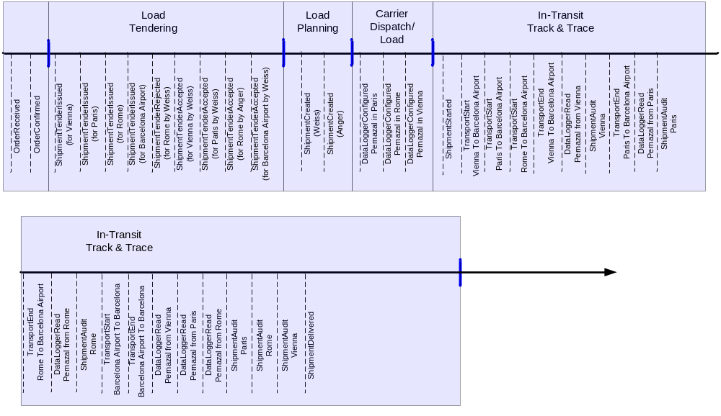

…
OrderReceived
Transport
Wien – Barcelona
Transport
Rom - Barcelona
Transport
Paris - Barcelona
Bestellung wird aufgeteilt
Teillieferungen werden am Flughafen zusammengefasst

Transport
Barcelona Airport -
Lager
OrderReceived.DeliveryDate
Abbildung 13: Darstellung der 5. Story

